|  |  |
| --- | --- |
| **Новосельский вестник** | **от 28 .12.2022 № 72**  **Учредитель газеты:**  **Совет депутатов Новосельского сельского поселения** |

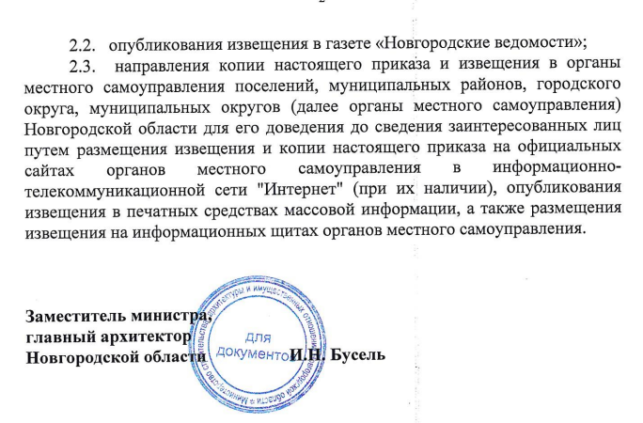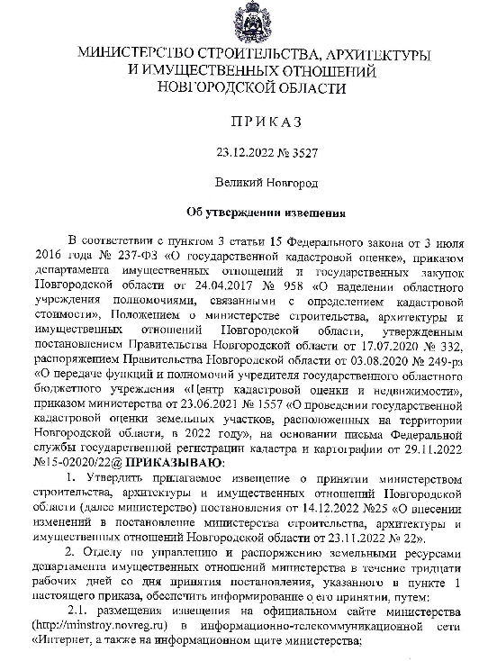

|  |
| --- |
| УТВЕРЖДЕНО |
| Приказом министерства строительства,  архитектуры и имущественных  отношений Новгородской области  от 23.12.2022 №3527 |

|  |
| --- |
| **ИЗВЕЩЕНИЕ**  **о внесении изменений в постановление министерства строительства, архитектуры и имущественных отношений Новгородской области от 23.11.2022 № 22**  Постановлением министерства строительства, архитектуры и имущественных отношений Новгородской области от14декабря 2022 года № 25в соответствии с требованиями статьи 15 Федерального закона от 3 июля 2016 года № 237-ФЗ «О государственной кадастровой оценке», на основании письма Федеральной службы государственной регистрации, кадастра и картографии от 29.11.2022 №15-02020/22@ внесены изменения в постановление министерства строительства, архитектуры и имущественных отношений Новгородской области от 23.11.2022 №22 «Об утверждении результатов определения кадастровой стоимости земельных участков в составе земель сельскохозяйственного назначения, земель населенных пунктов, земель промышленности, энергетики, транспорта, связи, радиовещания, телевидения, информатики, для обеспечения космической деятельности, обороны, безопасности и иного специального назначения, земель особо охраняемых территорий и объектов, земель водного фонда, земель лесного фонда, земель запаса, расположенных на территории Новгородской области, и среднего уровня кадастровой стоимости земель сельскохозяйственного назначения, земель населенных пунктов, земель промышленности, энергетики, транспорта, связи, радиовещания, телевидения, информатики, для обеспечения космической деятельности, обороны, безопасности и иного специального назначения, земель особо охраняемых территорий и объектов, земель водного фонда, земель лесного фонда, земель запаса по муниципальным районам (муниципальным округам, городскому округу) Новгородской области» (далее – Постановление № 22).  Текстовая часть Постановления № 22 дополнена сведениями о земельных участках, категория которых не установлена.  Данное постановление **16декабря 2022 года** опубликовано в газете «Новгородские ведомости» (официальный выпуск) от16.12.2022 № 54(5233) и **вступит в силу 26.12.2022** одновременно со вступлением в силу Постановления№22 (ранее опубликовано в газете «Новгородские ведомости» от 25.11.2022 № 51 (5227)).  С указанным постановлением можно ознакомиться на сайте министерства строительства, архитектуры и имущественных отношений Новгородской области в разделе Документы «НПА Министерства» 2022 (https://minstroy.novreg.ru/documents/13.html). |

|  |  |  |
| --- | --- | --- |
| **Новосельский вестник** | **Адрес редакции-издателя:** 175237, Россия, Новгородская обл., Старорусский р-н, п. Новосельский, ул. Алексеева, д.2  **Главный редактор:** Пестрецов М.В.  **Телефон:** 71-438  **Факс:** 71-438 | **Номер газеты подписан к печати:**  28.12.2022 в 15.00 часов  **Тираж:** 20 экземпляров  **Материалы этого выпуска публикуются бесплатно** |